NÁVRH

Nariadenie vlády

Slovenskej republiky

z ............. 2023,

ktorým sa vyhlasuje prírodná rezervácia Homoľa

Vláda Slovenskej republiky podľa § 17 ods. 9 a § 22 ods. 1 a 6 zákona č. 543/2002 Z. z. o ochrane prírody a krajiny v znení neskorších predpisov (ďalej len „zákon“) nariaďuje:

§ 1

Vyhlasuje sa prírodná rezervácia Homoľa (ďalej len „prírodná rezervácia“). Súčasťou prírodnej rezervácie je územie európskeho významu SKUEV0204 Homoľa podľa osobitného predpisu.) Hranica prírodnej rezervácie je vymedzená v prílohe č. 1.

§ 2

(1) Prírodná rezervácia sa nachádza v okrese Brezno v katastrálnom území Telgárt.

(2) Celková výmera prírodnej rezervácie je 22,1888 ha.

(3) Hranica prírodnej rezervácie vymedzená geometrickým určením a polohovým určením sa vyznačuje v katastri nehnuteľností. Technickým podkladom na zápis priebehu hranice prírodnej rezervácie do katastra nehnuteľností je zjednodušený operát geometrického plánu. Mapa a grafické podklady, v ktorých je zakreslená hranica prírodnej rezervácie, sú uložené v Štátnom zozname osobitne chránených častí prírody a krajiny a na Okresnom úrade Banská Bystrica a Okresnom úrade Brezno.

§ 3

(1) Účelom vyhlásenia prírodnej rezervácie je zabezpečenie priaznivého stavu predmetu ochrany prírodnej rezervácie, ktorý je uvedený v prílohe č. 2.

(2) Ciele starostlivosti o prírodnú rezerváciu, opatrenia na ich dosiahnutie a zásady využívania územia prírodnej rezervácie upravuje program starostlivosti o chránené územie podľa § 54 ods. 5 zákona.

§ 4

(1) Na území prírodnej rezervácie platí štvrtý stupeň ochrany podľa § 15 zákona.

(2) Zákazy a obmedzenia podľa § 15 zákona na území prírodnej rezervácie platia celoročne.

(3) Ochranné pásmo prírodnej rezervácie podľa § 17 ods. 7 zákona neplatí.

§ 5

Toto nariadenie vlády nadobúda účinnosť 1. marca 2023.

Príloha č. 1
k nariadeniu vlády č. ... /2023 Z. z.

VYMEDZENIE HRANICE PRÍRODNEJ REZERVÁCIE

Popis hranice prírodnej rezervácie

Prírodná rezervácia Homoľa sa nachádza v katastrálnom území Telgárt a je súčasťou parcely č. 4105 registra „C“ katastra nehnuteľností. Jej obvodová hranica ide po hranici lesných porastov, ktoré do nej zasahujú. Východiskový bod prírodnej rezervácie sa nachádza na hospodárskom kopci č. 24 v nadmorskej výške 1018 m n. m., severná časť je ohraničená hospodárskymi kopcami, ide o hranicu medzi lesnými porastami a trvalými trávnymi porastmi, až po lesný sklad v doline medzi lokalitami Homola a Janíčková. Následne kopíruje vodný tok, odtiaľ sa na prítoku stáča severovýchodným smerom, pokračuje týmto prítokom, obchádza lesný sklad z jeho severnej strany a hranicou lesných porastov sa dostáva naspäť do východiskového bodu.

Zoznam parciel prírodnej rezervácie

Okres Brezno

Katastrálne územie Telgárt
4105 (podľa registra „C“ katastra nehnuteľností so stavom k 01. októbru 2022).

Mapa hranice prírodnej rezervácie Homoľa

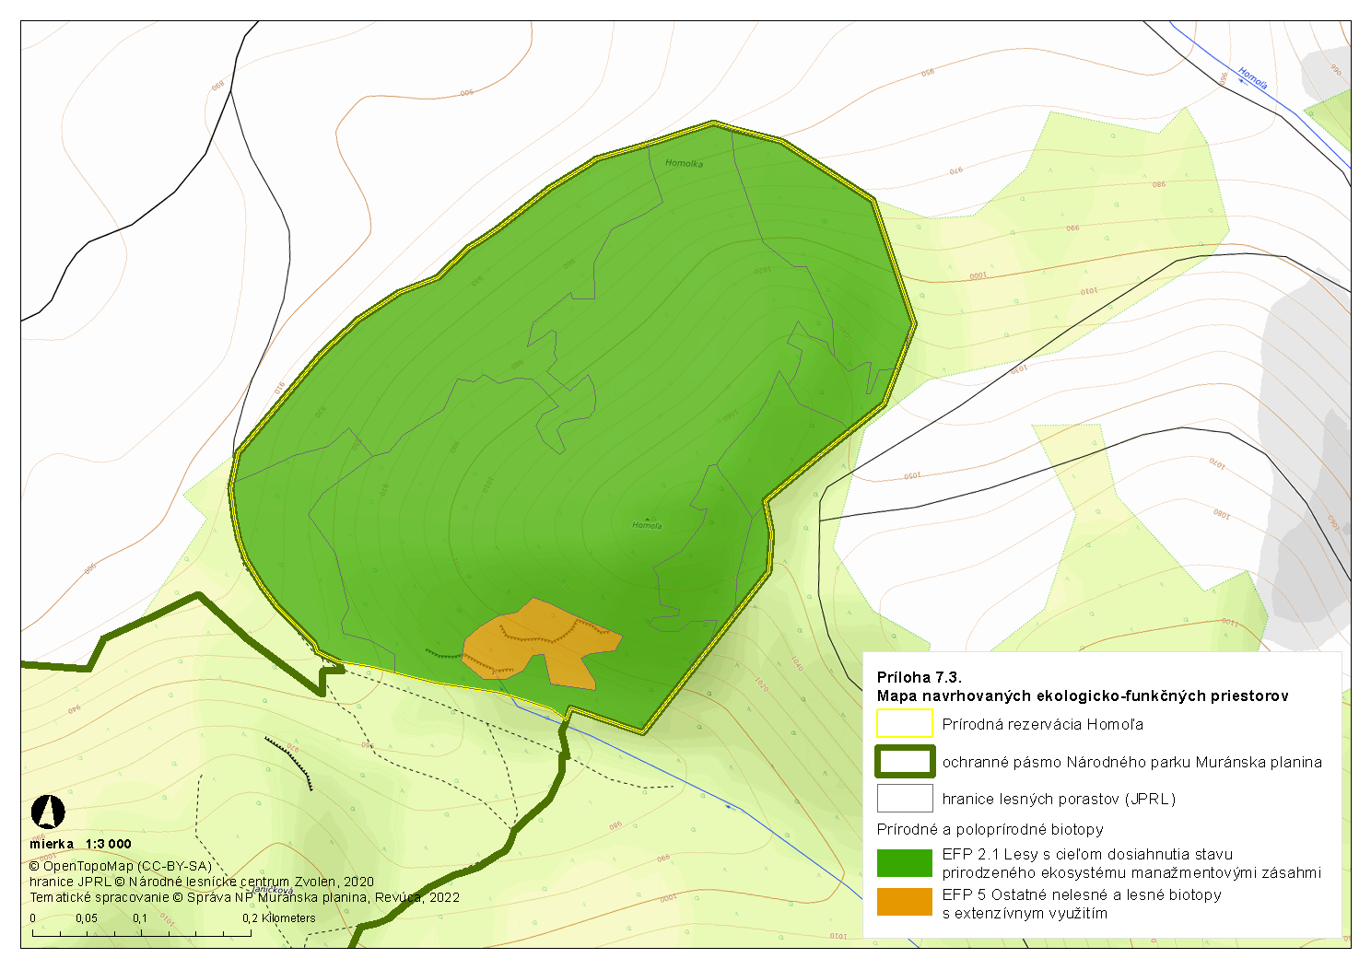
Technickým podkladom na zápis priebehu hranice prírodnej rezervácie do katastra nehnuteľností je zjednodušený operát geometrického plánu.

Mapu prírodnej rezervácie je možné nájsť v Komplexnom informačnom a monitorovacom systéme na webovom sídle:
http://www.biomonitoring.sk/InternalGeoportal/ProtectedSites/NationalSiteMap?ID=667453&CATEGORY=2
http://maps.sopsr.sk/mapy/npmuranskaplanina.php

Príloha č. 2
k nariadeniu vlády č. ... /2023 Z. z.

Predmet ochrany PRÍRODNEJ REZERVÁCIE

Predmetom ochrany prírodnej rezervácie sú predovšetkým:

Biotopy európskeho významu: Ls 5.1 Bukové a jedľovo-bukové kvetnaté lesy (9130), Ls 5.4 Vápnomilné bukové lesy (9150), Sk 1 Karbonátové skalné steny a svahy so štrbinovou vegetáciou (8210), Sk 8 Nesprístupnené jaskynné útvary (8310), Kr 6 Xerotermné kroviny (* 40A0).

Biotopy druhov živočíchov európskeho významu: kunka žltobruchá (Bombina variegata), podkovár malý/podkovár krpatý (Rhinolophus hipposideros), uchaňa čierna/netopier čierny (Barbastella barbastellus), netopier veľký/netopier obyčajný (Myotis myotis), netopier brvitý (Myotis emarginatus).

Biotopy druhu rastliny európskeho významu: kyjanôčka zelená (Buxbaumia viridis (Moug.)Moug. &Nestl. (o)).

Biotopy druhu rastliny národného významu: smrečinovec plazivý (Goodyera repens).

Poznámky:
Podľa § 2 ods. 2 písm. t) zákona prioritný biotop je biotop európskeho významu, ktorého ochrana má zvláštny význam vzhľadom na podiel jeho prirodzeného výskytu v Európe.
Prioritný biotop je označený symbolom *.
Biotopy európskeho významu sú označené v súlade s prílohou č. 1 časť A k vyhláške Ministerstva životného prostredia Slovenskej republiky č. 170/2021 Z. z., ktorou sa vykonáva zákon č. 543/2002 Z. z. o ochrane prírody a krajiny v znení neskorších predpisov (ďalej len „vyhláška č. 170/2021 Z. z.“).
Druhy rastlín európskeho významu a druhy rastlín národného významu sú označené v súlade s prílohou č. 4 k vyhláške č. 170/2021 Z. z. Druhy živočíchov európskeho významu sú označené v súlade s prílohou č. 5 k vyhláške č. 170/2021 Z. z.

) Výnos Ministerstva životného prostredia Slovenskej republiky č. 3/2004-5.1 zo 14. júla 2004, ktorým sa vydáva národný zoznam území európskeho významu v znení neskorších predpisov (oznámenie č. 450/2004 Z. z.).

